## Ejercicios JavaScript

1. Hacer un bucle que muestre los números del 0 al 100 de 5 en 5
2. Hacer un bucle que muestre los números del 100 al 0 de 5 en 5
3. Mostrar por pantalla los números pares del 0 al 50
4. Realizar una app que pida por pantalla una contraseña.
   1. La contraseña correcta es cebanc
   2. Pedir con un bucle while la contraseña hasta que se introduzca la correcta
   3. Dar tres oportunidades de error
   4. Mostrar un mensaje contraseña correcta o se agotaron los intentos
5. Crear una app que pida los datos al usuario y los muestre en la tabla de abajo como en la imagen

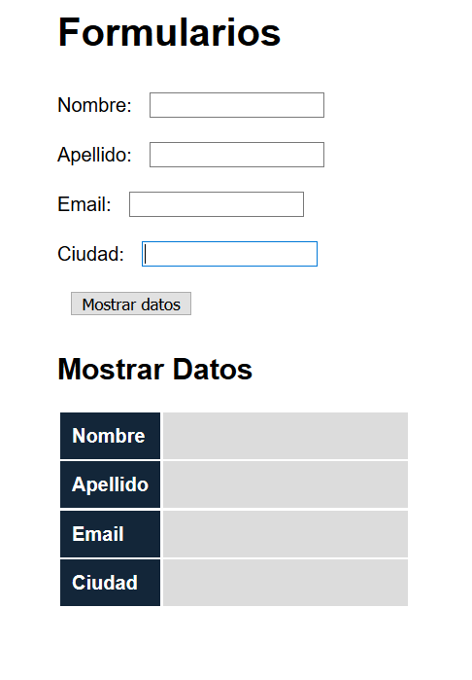

1. Realizar una app que pida en un formulario el nombre y la edad y haga las siguientes comprobaciones:
   1. Que el nombre contenga algo
   2. Que la edad contenga algo
   3. Que la edad sea un número
   4. Que la edad sea un número de dos cifras como máximo
2. Realizar una página que pregunte el nombre de entrada y muestre un saludo distinguiendo si es por la mañana, por la tarde o por la noche
3. Realizar una app que muestre un botón para cada día de la semana que al ser pulsado muestre el menú del día

